**Μικρό Λεξικό**

**Α**

**αγέλη**: ομάδα ζώων

**αγέρι:** αέρας

**αγρυπνώ:** μένω ξύπνιος

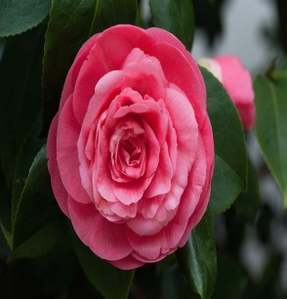**αεροσυνοδός:** άτομο που είναι υπεύθυνο για την εξυπηρέτηση επιβατών στο αεροπλάνο

**αμέριμνα:** ξέγνοιαστα, χαλαρά

**αναγγέλλω**: ανακοινώνω επίσημα

**ανθοπωλείο:** το κατάστημα το οποίο πουλάει λουλούδια

**άνθος:** λουλούδι

**απουσιάζω:** λείπω

**αραδιάζω**: διηγούμαι

**αρμονικά:** όμορφα και ήρεμα χωρίς συγκρούσεις

**αφουγκράζομαι:** Ακούω πολύ προσεκτικά και προσπαθώ να καταλάβω ήχους που είναι χαμηλοί ή μακρινοί.

**Β**

**βασικός**: σημαντικός

**Γ**

**γοητευτικός:**που είναι όμορφος, χαριτωμένος

**γραφικός: :** που είναι όμορφος, χαριτωμένος και ξεχωριστός

**Δ**

**δείπνο:** βραδινό φαγητό

**Ε**

**έντυπο:** καθετί τυπωμένο σε χαρτί

**εθελοντής:** άνθρωπος που προσφέρει υπηρεσίες χωρίς να πληρώνεται (π.χ. μαζεύει τα σκουπίδια από παραλίες)

**ειδοποιώ:** ενημερώνω κάποιον για ένα γεγονός

**ευεργετικός:** χρήσιμος, ωφέλιμος

**έχω τις μαύρες μου**: είμαι πολύ λυπημένος

**Ζ**

**Η**

**ημερομηνία λήξης:** Αυτή η ημερομηνία δείχνει την τελευταία ημέρα που θα πρέπει να καταναλώσουμε (φάμε) ένα προϊόν για λόγους ασφαλείας.

**Θ**

**θαρρώ:** νομίζω

**Ι**

**ιπτάμενος**: αυτός που πετά, που βρίσκεται στον αέρα

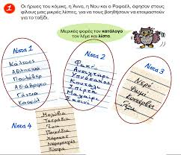**Κ**

**καίγομαι στη δουλειά:** έχω πολλή δουλειά

**κατάλογος:** λίστα

**κωμόπολη:** μικρή πόλη

**Λ**

**λαογραφικό μουσείο:** μουσείο που συγκεντρώνει και παρουσιάζει πράγματα από την παλιά καθημερινή ζωή των ανθρώπων, όπως παραδοσιακές φορεσιές, παλιά παιχνίδια, σκεύη μαγειρικής και έπιπλα

**λεζάντα:** σύντομη φράση που μας δίνει πληροφορίες για αυτά που βλέπουμε στα μουσεία

**Μ**

**μπόι:** ύψος

**μυρωδάτος:** αυτός που μυρίζει ωραία

**Ν**

**Ξ**

**ξεφαντώνω**: περνάω πολύ ωραία

**Ο**

**«Όποιος μυαλό δεν έχει, έχει πόδια, για να τρέχει!»:** Όποιος δε σκέφτεται πριν κάνει κάτι, ταλαιπωρείται μετά και αντιμετωπίζει τις συνέπειες της αφηρημάδας του.

**Π**

**πάπυρος**: φυτό που φυτρώνει στις όχθες των ποταμών. Στα παλιά χρόνια έγραφαν και ζωγράφιζαν στις φλούδες του κορμού του, που έμοιαζαν με μεγάλα χαρτιά.

**περίθαλψη:** φροντίδα

**προσταγή:** οδηγία, εντολή

**πρόφαση:** δικαιολογία

**Ρ**

**Σ**

**συλλογίζομαι:** σκέφτομαι

**συμβάλλω:** βοηθώ

**συνέντευξη:** διαδικασία κατά την οποία ο δημοσιογράφος ρωτάει διάφορες ερωτήσεις ένα άλλο άτομο (συνήθως διάσημο)

**συνομιλητής:** αυτός με τον οποίο συζητάει κάποιος

**Τ**

**ταξιθέτρια:** η υπάλληλος που οδηγεί τους θεατές στις θέσεις τους στο θέατρο ή στον κινηματογράφο

**τρύγος:** Η διαδικασία κατά την οποία μαζεύουν τα σταφύλια, για να κάνουν αργότερα το κρασί.

**Υ**

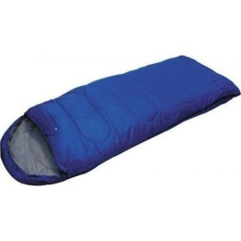**υποτροφία:** χρήματα που δίνονται σε έναν μαθητή ή φοιτητή,επειδή είναι πολύ καλός, έχει ταλέντο ή χρειάζεται βοήθεια για να συνεχίσει τις σπουδές του.

**υπνόσακος:** μακρόστενος [σάκος](https://el.wiktionary.org/wiki/%CF%83%CE%AC%CE%BA%CE%BF%CF%82) από ύφασμα και βαμβάκι που χρησιμοποιείται σαν πάπλωμα

**υψώνω:** σηκώνω

**Φ**

**φαγώνομαι:** καβγαδίζω με κάποιον

**Χ**

**χλόη:** χορτάρι

**χνάρι:** πατημασία

**χωρατό**: αστείο

**Ψ**

**ψιλικά:**χρήσιμα στην καθημερινή ζωή μικροαντικείμενα (πχ κλωστές, μολύβια, εφημερίδες, περιοδικά) που πωλούνται από μικρά καταστήματα στη γειτονιά

**Ω**

**ωδείο:** χώρος στον οποίο διδάσκονται παιδιά και μεγάλοι μουσική